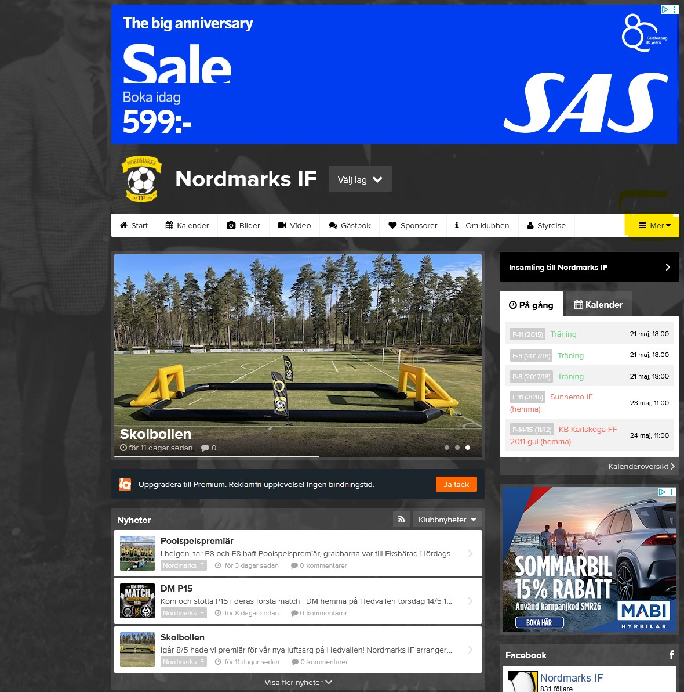

Steg 1: Gå in via internet på Nordmarks IF, (laget.se). På första sidan finns fliken ”MER” längst till höger – Gul markerat. – TRYCK PÅ MER.

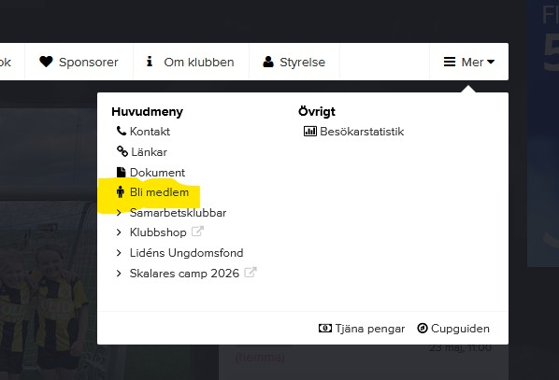

Steg 2: När du tryck på ”MER” hamnar du i denna meny, välj ” BLI MEDLEM”.

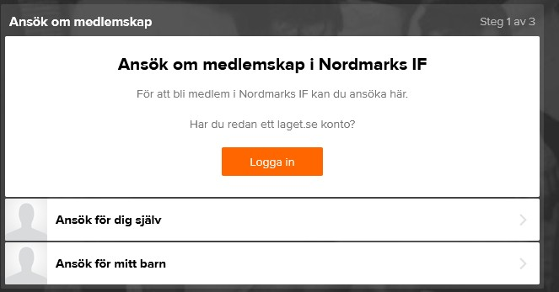
Steg: 3 Nästa meny, ”ANSÖK FÖR MITT BARN”.

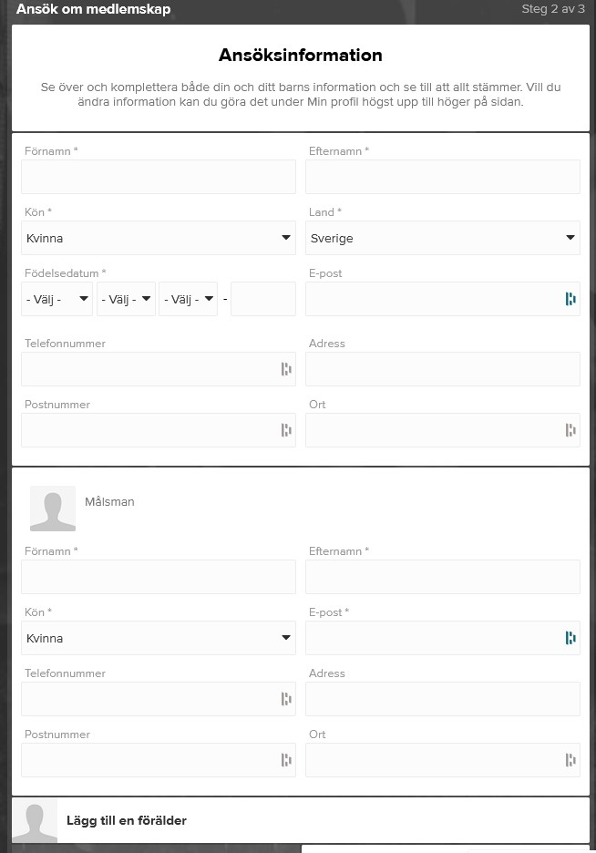
Steg 4: Nu fylls Ansöksinformationen i och därefter skickas den in som en ”ansökan” och Admin får sedan godkänna den.

